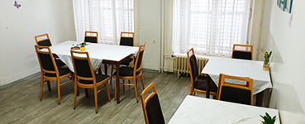 |  |  |  |  | Č e s k á  j í d e l n a
Politických vězňů 1531/9
otevřeno pondělí – pátek 10:45 – 15:00 hod.
týdenní nabídka hotových jídel
22. 8. – 26. 8. 2022
pondělí |  | polévka: |  | Bramborová s houbami |  | 30,-
 |  | 1. | Pečené kuřecí stehno, bramborová kaše, okurka |  |  | 109,-
 |  | 2. | Bratislavská vepřová plec, těstoviny, housk. knedl. |  |  | 109,-
úterý |  | polévka: |  | Frankfurtská |  | 30,-
 |  | 1. | Vepřový řízek, brambory vařené, okurka |  |  | 109,-
 |  | 2. | Ledvinky na slanině, rýže |  |  | 109,-
středa |  | polévka: |  | Slepičí vývar s masem a nudlemi |  | 30,-
 |  | 1. | Moravský vrabec, variace knedlíků, zelí |  |  | 109,-
 |  | 2. | Tagliatelle se sýrovou omáčkou a kuřecím masem |  |  | 109,-
čtvrtek |  | polévka: |  | Květáková s vejci |  | 30,-
 |  | 1. | Kuřecí špíz, hranolky, obloha |  |  | 109,-
 |  | 2. | Znojemská hovězí, rýže, houskový knedlík |  |  | 109,-
pátek |  | polévka: |  | Hrášková s krutony |  | 30,-
 |  | 1. | Smažený sýr, brambory vařené, okurka |  |  | 109,-
 |  | 2. | Čočka na kyselo, klobása, vejce, okurka |  |  | 109,-

PŘEJEME DOBROU CHUŤ

DOMIKA s.r.o., Dittrichova 1942/20, 120 00 Praha 2, IČO 63987813

